МАТЕМАТИЧЕСКИЙ ВЕСТНИК.
29 января в нашей школе начинается
неделя математики и информатики!

В этот день с 5 по 11 классы получили задание на определение математических понятий. Первыми справились учащиеся 8, 9 и 11 классов. Молодцы! Так держать!
Так же для ребят было сюрпризом, что в этот день учителя математики и информатики не задавали домашнюю работу. Всем это очень понравилось!
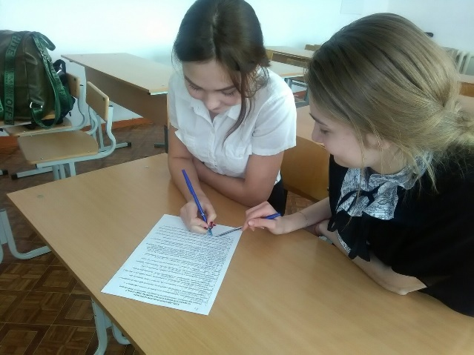
Учитель математики и информатики: Петренко Л.В.



